关于西安市公安局交通管理支队2026-2027年驻外单位物业项目的中标公告
一、项目编号：XCZX2026-0076
备案编号：ZCBN-西安市-2026-02925
二、项目名称：西安市公安局交通管理支队2026-2027年驻外单位物业项目
三、中标信息
采购包一
服务商名称：陕西金旅物业管理有限公司
服务商地址：陕西省西安市高新区唐延路69号陕西国际体育之窗3号楼5层
中标金额：7673460.00元
联系人：王鹏
联系电话：13310988757
采购包二
服务商名称：西安新保全物业管理有限责任公司
服务商地址：陕西省西安市浐灞生态区金桥三路418号前海人寿金融中心1栋18层04号
中标金额：8611617.60元
联系人：杨艺凡
联系电话：18182555239
四、主要标的信息
服务类
名称：西安市公安局交通管理支队2026-2027年驻外单位物业项目
服务范围：新城大队、碑林大队、莲湖大队、雁塔大队、未央大队、经开大队、曲航大队、灞桥大队、浐灞大队、高新大队、高交大队、车管大队、灞桥区豁口库房、灞桥区西临库房等营区物业服务。
服务要求：保洁服务要求：为保洁人员配备日常保洁工具。内环境的清洁：单位所属建筑物内走廊、楼梯、电梯轿厢、公用会议室、卫生间、开水间、“五小工程”房屋、建筑屋面等公共部位（不含食堂餐厅）的日常清洁工作等详见招标文件第三章。
服务标准：详见招标文件第三章。
服务时间：一年，以双方签订合同时约定的起止时间为准。
五、评审专家名单：王佳、薛浪浪、张勇（西安）、周红卫（汉中）、张旭（汉中）、刘瑞龙（郧西）、贺清（郧西）。
六、公告期限：自本公告发布之日起1个工作日。
七、其他补充事宜
1、本项目采用远程异地评标，由汉中市公共资源交易中心（周红卫、张旭）、郧西县公共资源交易中心（刘瑞龙、贺清）和西安市公共资源交易中心（张勇）共抽取五名专家，通过“易彩虹”系统线上与采购人两名评标代表(王佳、薛浪浪)组建评标委员会进行评审。
2、该项目采购包一和采购包二中标服务商均为小型企业（见附件），在评审过程中享受价格折扣。
3、本项目采用综合评分法，现依据市财函【2024】817号文件规定，采购包一中标服务商评审总得分为96.43分，评审价格为6906114.00元，采购包二中标服务商评审总得分为94.21分，评审价格为7750455.84元。
4、请中标服务商于本项目公告期届满之日起，在西安市公共资源交易中心网站——企业端下载该项目电子版中标通知书，同时须前往西安市公共资源交易中心八楼提交纸质投标文件一正两副，内容与电子投标文件完全一致。
八、凡对本次公告内容提出询问，请按以下方式联系。
1.采购人信息
名 称：西安市公安局交通管理支队
地 址：西安市太白南路222号
联系方式：86755096
2.采购代理机构信息
名 称：西安市市级单位政府采购中心
地 址：西安市未央区文景北路16号白桦林国际B座
联系方式：029-86510029 86510365转分机80851
3.项目联系方式
项目联系人：吴老师
电 话：029-86510029 86510365转分机80870
- 附件

采购包一
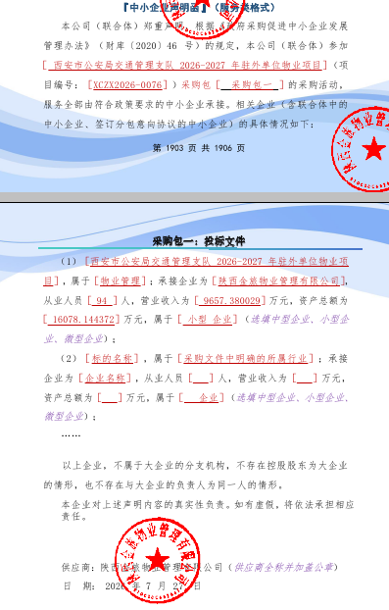

采购包二
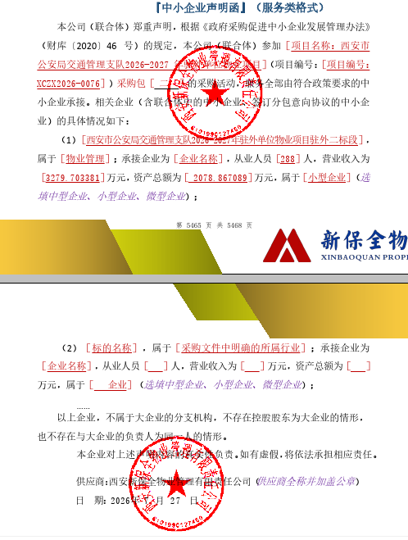

西安市市级单位政府采购中心
2026年7月30日

